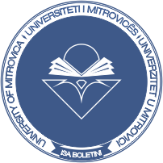 | UNIVERSITETI I MITROVICËS  UNIVERSITY OF MITROVICA  “ISA BOLETINI”  Rr. Ukshin Kovaqica, 40 000 Mitrovicë, Republika e Kosovës  Fakulteti i Inxhinierisë Mekanike dhe Kompjuterike

N J O F T I M

Njoftohen studentët e vitit të fundit të studimeve në nivelin bachelor dhe master të Fakultetit të Inxhinierisë Mekanike dhe Kompjuterike se mund t’i nënshtrohen një provimi në afatin e nëntorit.
Provimet e muajit nëntor organizohen më 02.12.2020.
Provimet mbahen nga ora 14:00.
Paraqitja e provimeve realizohet nga data 25.11.2020 deri 31.11.2020
Vendosja e notave në SMU deri më 11.12.2020

